动画全长2秒11帧
图片尺寸64*64
中心点（32,32）

每帧动画40ms

刷新图层（1）

00帧-1秒06帧 Rotation 0-360 0 – 1240ms
20帧-1秒03帧 Opacity 100-0 800 - 1120ms

打勾图层（2）

0帧-1秒06帧 Rotation 0-360 0 – 1240ms
20帧-1秒03帧 Opacity 0-100 800 - 1120ms

1秒06帧-2秒11帧 Rotation 0-360 1240ms-2440ms
1秒09帧-1秒17帧 Opacity 100-0 1360-1680ms

刷新图层（3）

11帧-1秒21帧Rotation 0-360 440ms-1840ms
1秒09帧-1秒17帧Opacity 0-100 1360-1680

Rotation编辑值图表
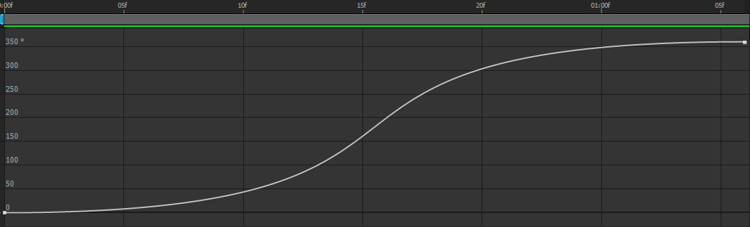
Opacity编辑值图表
